Nieuwsonderwerp: Labubu
Lesdoel
Je kunt een nieuwsuitzending over een online trend begrijpen.
Je kunt in je eigen woorden vertellen waarover het nieuwsonderwerp gaat.

A - Opdracht nieuwsuitzending
Bekijk eerst de video en beantwoord de vragen in het Nederlands.
https://www.logo.de/labubu-trend-erklaert-100.html
- Waardoor zijn Labubu’s zo geliefd? Geef 3 redenen.
- Wat zou een redenen kunnen zijn dat iemand een Labubu wil?

B - Opdracht nieuwsartikel
Lees het nieuwsartikel (zie bijlage) over het thema uit de video. Beantwoord de vragen in het Nederlands.
- Wat veroorzaakt een Hype zoals bij de Labubu-figuren?
- Welke rol spelen Influencers bij de Labubu-Hype?
- Wat voor impact kan een hype hebben op de economie?
- Wat voor impact kan een hype op je eigen keuzes hebben?

C - Bespreking met klasgenoot
Bespreek met elkaar je nieuwsonderwerp. Leg aan elkaar uit waarover je nieuwsonderwerp gaat.

Bijlage: Nieuwsartikel
https://www.logo.de/hype-labubu-china-100.html
Plötzlich überall: Die Labubu-Figuren
16.07.2025 | 14:00
Habt ihr schon mal was gesehen, das auf einmal überall ist? Plötzlich posten ganz viele Leute Videos davon, es ist ständig ausverkauft und man hat das Gefühl: "Alle haben das, ich brauche das auch!"
Genau das passiert gerade mit Labubu-Figuren. Das ist so eine kleine, zottelige Monsterfigur mit Kulleraugen und spitzen Zähnen. Manche finden sie niedlich, andere ein bisschen gruselig und total viele sammeln sie gerade. Aber warum? 👉 Weil ein Hype entstanden ist. Labubus sind zurzeit ein Trend - an dem Hype verdient vor allem der Hersteller der Plüschtiere viel Geld.
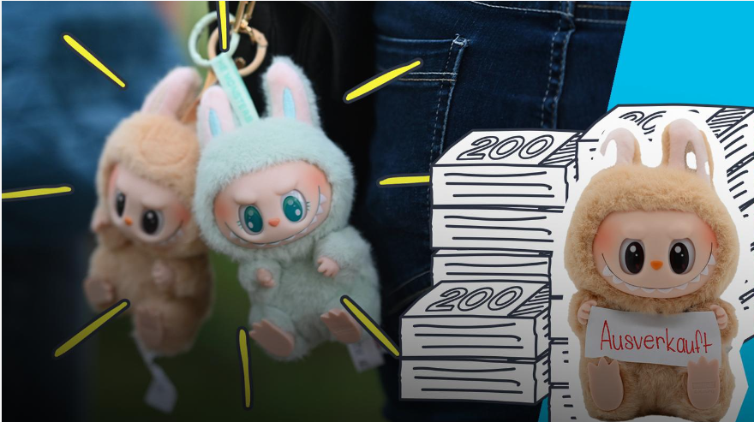
Quelle: Imago/diebildwerft

Was ist ein Hype eigentlich?
Ein Hype bedeutet: Ganz viele Menschen werden in sehr kurzer Zeit auf eine Sache aufmerksam. Oft beginnt das im Internet, zum Beispiel, wenn Influencer zeigen, wie sie eine Labubu-Figur auspacken.
Das Spannende: Die Figuren werden in sogenannten Blind Boxes verkauft, das sind kleine, verschlossene Boxen, bei denen man vorher nicht weiß, welche Figur drin ist. So ähnlich wie bei einem Überraschungsei, nur ohne Schokolade. Dann posten das andere auch, alle reden mit und plötzlich wollen es alle haben.
Und weil es Labubu-Figuren nicht überall gibt oder sie schnell ausverkauft sind, wirkt es gleich noch viel besonderer. Je mehr Leute mitmachen, desto größer wird der Hype.
Aber: So ein Hype kann auch schnell wieder vorbei sein. Heute ist es Labubu, morgen ist es vielleicht schon etwas ganz anderes. Also fragt euch ruhig: Find ich das wirklich selbst cool oder nur, weil gerade alle davon reden.

